28/09/23

1. Especificar o algoritmo para determinar o máximo de dúas variables enteiras.

int a,b,max

{P} = {a≠b}

Atopar máximo

{Q} = {(max>=a AND max>=b) AND (max==b OR max==a)}

2. Especificar un algoritmo que dado un vector de enteiros non negativos calcule a suma dos seus elementos.

int v[N],N,suma

{P} = {(∀i: 0<=i AND i<N: v[i]>0)}

Suma dos elementos do vector

{Q} = {suma = }

3. Especificar un algoritmo que dado un vector de reais e un escalar do mesmo tipo, comprobe se ese valor está entre os elementos do vector.

int N, a, pertence

float v[N]

{P} = {TRUE}

Comparación dos elementos do vector co escalar

{Q} = {∃ i: 0<=i AND i<N: v[i] == a = pertence}

4. Especificar un algoritmo que teña como obxectivo intercambiar o valor de dúas variables de tipo real que se lle pasan como datos.

float a,b

{P} = {a==A AND b==B}

Intercambio de variables

{Q} = {a==B, b==A}

5. Especificar un algoritmo que dados dous números enteiros positivos determine se o primeiro é múltiplo do segundo.

int a,b

{P} = {a>=0 AND b>=0}

Determinación de se a é múltiplo de b

{Q} = {a%b == 0}

6. Representar graficamente os estados do espazo de estados en ℤ 2 para os que son certos os seguintes predicados a. (x >= y AND x < 4 AND y >= - 1) b. (y >= x2 AND y < 4)

O espazo no que se cumplen os tres predicados será a intersección entre os tres respectivos espazos que se relacionan con cada predicado.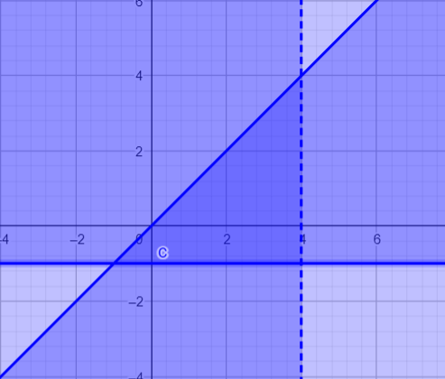

O triángulo rectángulo central é o espazo pedido.

7. Supoñamos que nos encargan que busquemos un determinado dispositivo electrónico e estamos a consultar catálogos de 5 fabricantes diferentes. Vemos que os prezos e características son semellantes e que as diferenzas están nas restricións (Precondicións) que cada fabricante nos indica sobre a temperatura en ºC e a altitude en metros sobre o nivel do mar para poder funcionar con corrección. Antes de informar sobre as mellores opcións deberemos comparar as restricións e establecer relacións de ser máis forte ou ser máis feble. Ter en conta que non todos os predicados son comparables e non vai ser posible establecer tal relación.

a. P1 ≡ {Temperatura >0}

b P2 ≡ {Temperatura >0 AND Altitude <2000}

c. P3 ≡ {Temperatura >0 OR Altitude < 2000}

d.P4 ≡ { Altitude < 2000}

e. P5 ≡ {Temperatura >-5 AND Altitude < 1500}

As precondicións P2 e P3 inclúen en si á precondición P1, polo que ambas son máis restrictivas que P1.

A precondición P3 inclúe á precondición P4, polo que é máis restrictiva.

O valor máximo de Altitude na precondición P5 é menor ca na P4, polo que é máis restrictiva.

Entón, P**1**=>P2, P1=>P3, P4=>P3, P4=>P5.

8. Se temos un algoritmo que verifica a especificación {P1} Algoritmo 1 {Q}, servirá o mesmo algoritmo para resolver a especificación {P2} Algoritmo2 {Q}? Se temos un algoritmo que verifica a especificación {R} Algoritmo 3 {P4}, serviría o mesmo algoritmo para resolver a especificación {R} Algoritmo 4 {P5}?

Non, en ningún dos dous casos. Cada algoritmo require unhas precondicións específicas e devolve unhas condicións de saída determinadas que dependen da tarea para a que esté desinado.